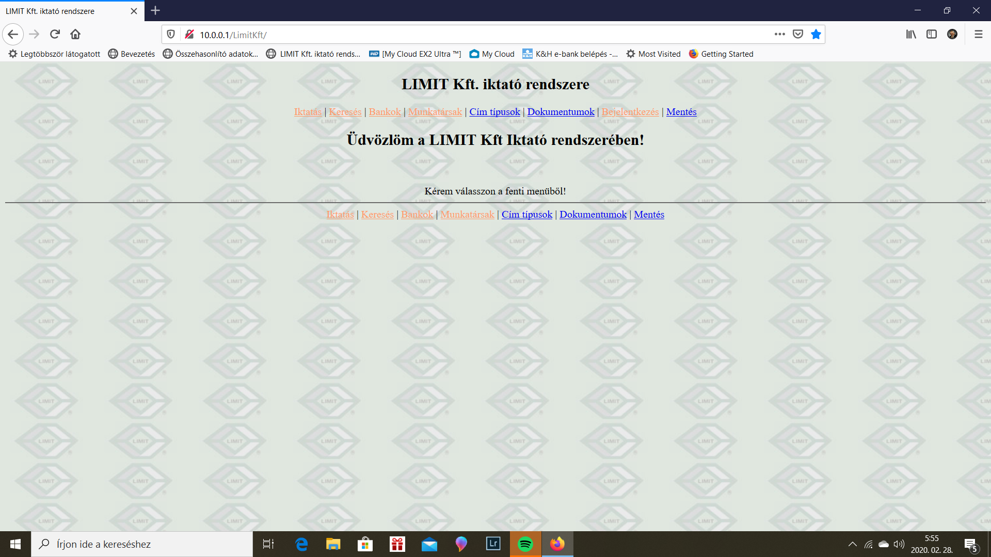

**Dr. Bozsó Miklós** ingatlanszakértő iktató rendszere

Iktatás I Keresés I Megbízók I Cím típusok I Dokumentumok I Bejelentkezés I Mentés

Üdvözlöm **Dr. Bozsó Miklós** ingatlanszakértő iktató rendszerében!

Kérem válasszon a fenti menüből!

Iktatás I Keresés I Megbízók I Cím típusok I Dokumentumok I Mentés